Муниципальное казенное специальное (коррекционное) образовательное учреждение для обучающихся, воспитанников с ограниченными возможностями здоровья

«Специальная (коррекционная) начальная школа – детский сад № 235» (V вида)

**Нестандартное оборудование по здоровьесбережению.**

**«Массажные дорожки»**

Изготовили воспитатели:

Дикушнева Т.И.,

Пожидаева Н.А.,

Вяткина М.Ф.

2013

**Плоскостопие** – это деформация стопы, заключающаяся в уменьшении ее сводов. Плоскостопие это не только косметический дефект. Оно часто сопровождается болями в стопах, голенях, повышенной утомляемостью при ходьбе, затруднениями при беге, ухудшениями координации движений, перегрузкой суставов нижних конечностей, более ранним появлением болевых синдромов остеохондроза.

Причиной плоскостопия являются врожденная патология, рахит, заболевание нервной системы, травмы стоп и неадекватная статическая нагрузка.

**Массажный коврик «Маленькое озеро»**

**Цель:** профилактика плоскостопия на ранних этапах, включает своевременное и полноценное лечение конечностей при помощи гимнастики и массажа. Так же для профилактики плоскостопия и укрепления мышц стоп. Предупреждение косолапости.

**Задачи.**

1. Развитие основных функций стоп.
2. Обучение правильной постановке стоп при ходьбе.
3. Повышение тонуса.

По коврику дети идут на носках по пришитому шнуру. Дойдя до узелка дети каждой ногой перекатываются. Ходьба по шнуровке с перекатом с носка на пятку. Корпус держать пряма, голову не опускать, положение рук непроизвольное. Энергичный подъем на носок толкаясь пяткой.

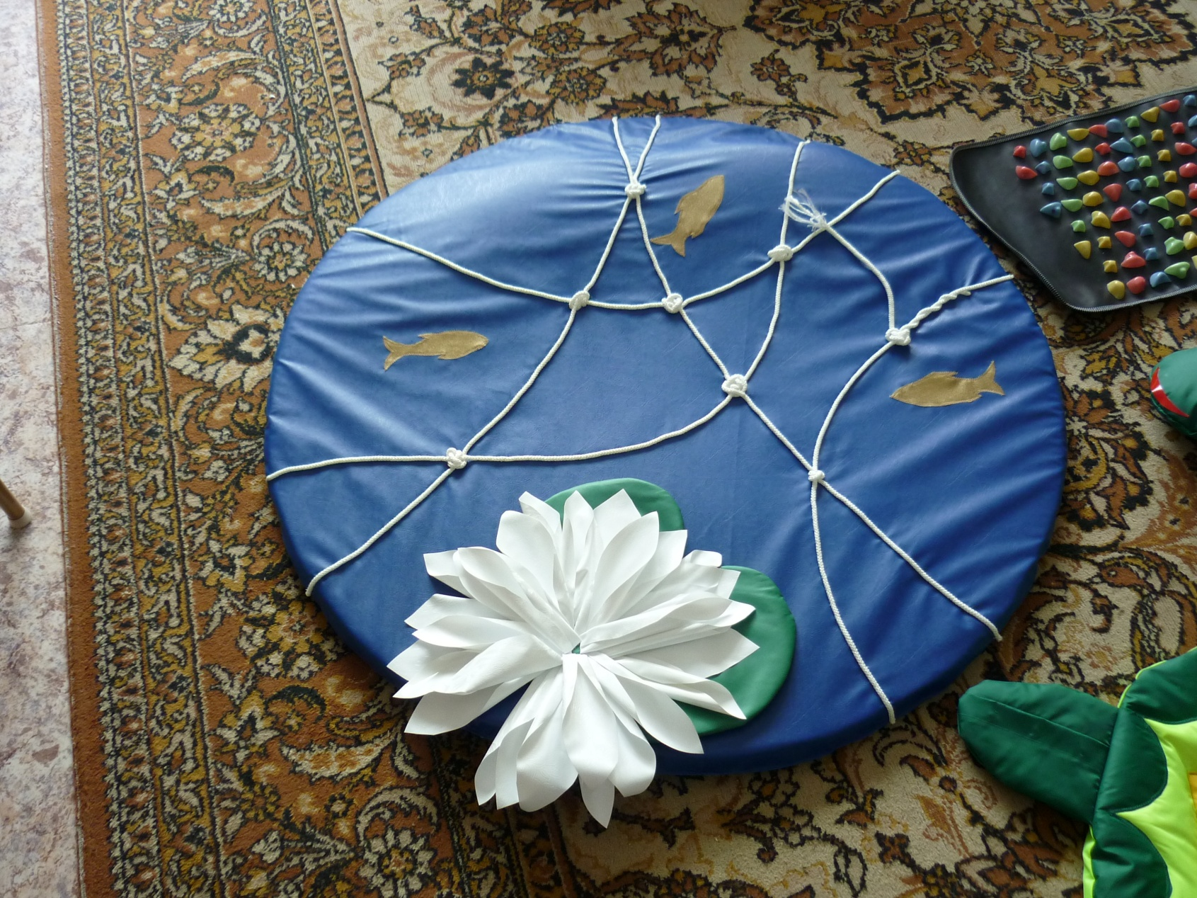

**Массажная дорожка «Змейка»**

**Цель**: оздоровление и массаж стоп.

Дорожка предназначена для массажа стоп. В кармашках змейки помещены различные мелкие предметы (горох, фасоль, песок, камешки, пластмассовые крышки от бутылок). Наполнение кармашек со временем меняются.

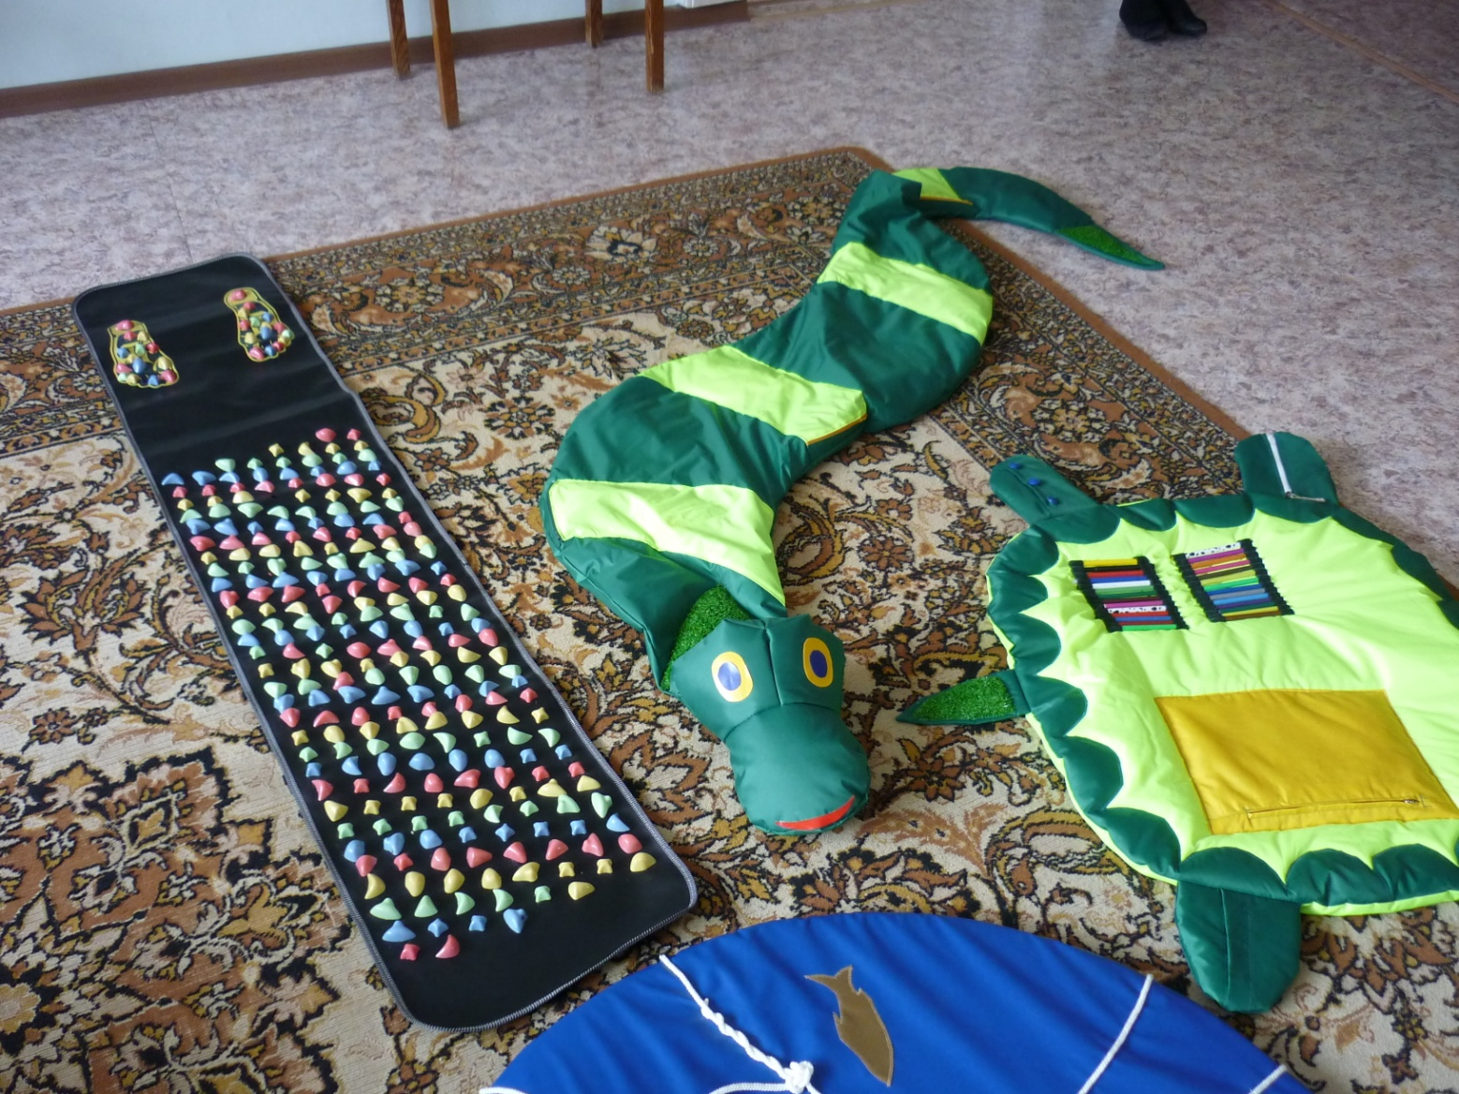При ходьбе по дорожке давать задания: пройти на пятках, приставным шагам, на носочках, ходьба спиной вперед. Во время выполнения задания корпус держать прямо, голову не опускать, положение рук непроизвольное.

**Коврик «Черепашка-здоровья»**

**Цель:** воздействуя на верхние и нижние конечности ребенка, оказывается раздражающее массажное действие, способствующее оздоровительному закаливающему эффекту на весь организм. Профилактика плоскостопия.

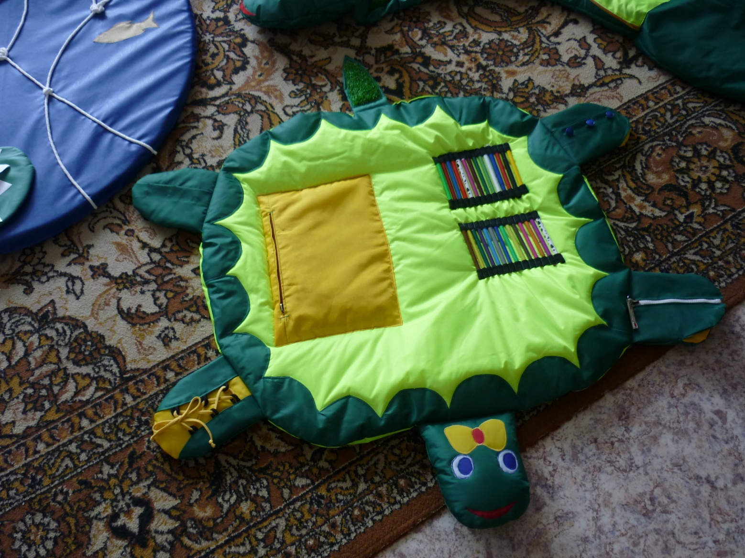Хождение по коврику с различными заданиями для ног.

Фотографии из личного архива.